文藻外語大學推廣部工讀生履歷表
WENZAO URSULING UNIVERSITY OF LANGUAGES

DIVISION OF EXTENSION EDUCATION
Part-time Student Application
姓名: (CHINESE)  NAME: (ENGLISH) |  |  | 身份證字號:(ID NUMBER) |  |  |  |  | 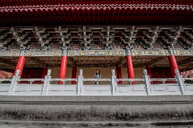  3個月內照片  (PHOTOGRAPH)
出生年月日:  DATE OF BIRTH: |  |  | 學號：  帳號：
戶藉地址:(請寫鄰. 里)
PERMANENT ADDRESS:
通訊地址:
PRESENT ADDRESS:
電子信箱:  E-MAIL: |  |  | 電話: (O) (H)  TELEPHONE 行動電話(CELL PHONE):
在校學制  LASTEST  EDUCAION | 學制名稱  NAME OF INSTITUTE |  | 修業起訖年月  DATE ATTENDED |  |  | 院系/科班別  MAJORED SUBJECT
經歷  EXPERIENCE | 服務機關  NAME OF EMPLOYER | 在職起訖年月  DATE OF EMPLOYMENT |  |  | 職別  POSITION |  | 工作內容
面談者： |  |  |  | 到職日：
專長 : ______美工 _____ 電腦文書處理

請勾選可上班時段:
平日晚上 17:20~21:50: □週一□週二□週三□週四□週五
平日下午14:00-17:00 □週三/□週五、
週末□週六8:00-17:00、□週日早上8:20-13:00
寒暑假輪班 □願意 □無法
為何想在此工讀:

自我簡介:

